Консультация:
«Пальчиковый игротренинг как современная технология формирование речевой активности детьми».

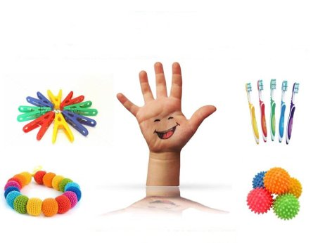
Подготовил: учитель – логопед
Осоргина Е. В.

Влияние мануальных (ручных) действий на развитие мозга человека было известно еще во II веке до нашей эры в Китае. Специалисты утверждали, что игры с участием рук и пальцев (типа нашей «Сороки-белобоки» и других) приводят в гармоничные отношения тело и разум, поддерживают мозговые системы в превосходном состоянии.
Японский врач Намикоси Токудзиро создал оздоравливающую методику воздействия на руки. Он утверждал, что пальцы наделены большим количеством рецепторов, посылающих импульсы в центральную нервную систему человека. На кистях рук расположено множество акупунктурных точек, массируя которые можно воздействовать на внутренние органы, рефлекторно с ними связанные.
Талантом нашей народной педагогики созданы игры «Ладушки», «Сорока-белобока», «Коза рогатая» и другие. Их значение до сих пор недостаточно осмыслено взрослыми. Многие родители видят в них развлекательное, а не развивающее, оздоравливающее воздействия. Исследования отечественных физиологов также подтверждают связь развития рук с развитием мозга. Работы В.М. Бехтерева доказали влияние манипуляции рук на функции высшей нервной деятельности, развитие речи. Простые движения рук помогают убрать напряжение не только с самих рук, но и с губ, снимаютумственную усталость. Они способны улучшить произношение многих звуков, а значит — развивать речь ребенка. Развитие тонких движений пальцев рук предшествует появлению артикуляции слогов. Благодаря развитию пальцев в мозге формируется проекция «схемы человеческого тела», а речевые реакции находятся в прямой зависимости от тренированности пальцев.
Что же происходит, когда ребенок занимается пальчиковой гимнастикой?
1. Выполнение упражнений и ритмичных движений пальцами индуктивно приводит к возбуждению в речевых центрах головного мозга и резкому усилению согласованной деятельности речевых зон, что в конечном итоге, стимулирует развитие речи
2. Игры с пальчиками создают благоприятный эмоциональный фон, развивают умение подрожать взрослому, учат вслушиваться и понимать смысл речи, повышают речевую активность ребѐнка.
3. Детки учатся концентрировать своѐ внимание и правильно егораспределять,
4. Если ребѐнок будет правильно выполнять упражнения, сопровождая их короткими стихотворными строчками, то его речь станет более чѐткой, ритмичной, яркой, и усилится контроль над выполняемыми движениями.
5. Развивается память ребенка, так как он учится запоминать определѐнные положения рук и последовательность движений.
6. У детей развивается воображение и фантазия. Овладев всеми упражнениями, он сможет "рассказывать руками" целые истории,
7. В результате освоении всех упражнений кисти рук и пальцы приобретают силу, хорошую подвижность и гибкость, а это в дальнейшем облегчит овладение навыком письма.
Все упражнения разделены на три группы:
1 группа - Упражнения для кистей рук,
2 группа - Упражнения для пальцев «условно статические»
3 группа - Упражнения для пальцев "динамические".
С какого возраста можно начинать выполнять эти упражнения?
Исходя из оздоровительного воздействия на организм ребенка каждого из пальцев, помогайте ребенку координированно и ловко ими манипулировать. Обращайте внимание на овладение ребенком простыми, но в то же время жизненно важными умениями — держать чашку, ложку, карандаши, умываться. Например, если в четыре года он не умеет доносить в пригоршне воду до лица — значит, у него отстает в развитии мелкая мускулатура.Обнаружив отставание у ребенка, не огорчайтесь. Займитесь с ним пальчиковой гимнастикой. Такую тренировку следует начинать с самого раннего детства, некоторые специалисты советуют начинать заниматься пальчиковой гимнастикой с 6 - 7 месяцев, но и в более позднем возрасте занятия будут очень полезны и эффективны.
Начать можно с ежедневного массажа по 2 -3 минуты кистей рук и пальцев:
1. Поглаживать и растирать ладони вверх - вниз;
2. Разминать и растирать каждый палец вдоль, затем поперѐк
3. Растирать пальчики спиралевидными движениями.
Затем можно выполнять некоторые упражнения 3 группы, но в пассивной форме, т.е. вы сами сгибаете, разгибаете пальчики ребѐнка и совершаете другие энергичные движения, сопровождая их ритмичными строчками. При этом важно, чтобы в упражнениях участвовали все пальчики. 1 .Сначала все упражнения выполняются медленно. Следите, чтобы ребѐнок правильно воспроизводил и удерживал положение кисти или пальцев и правильно переключался с одного движения на другое. При необходимости помогите малышу или научите его помогать себе второй рукой.
2. Упражнения отрабатываются сначала одной рукой затем другой рукой, после этого двумя руками одновременно.
3. Каждому упражнению соответствует свой рисунок для создания
зрительного образа. Сначала покажите ребѐнку цветной рисунок и объясните, как должно выполняться упражнение, затем, вы
показываете картинку, называете упражнение, а малыш выполняет, какое положение кистей рук или пальцев он должен воспроизвести.
Когда все упражнения будут хорошо знакомы, можно выполнять следующие игровые зададим:
1. Запомнить и повторять серию движений по словесной инструкции, начиная с двух движений и заканчивая 3,4 и более.
2. "Рассказывать руками "сказки и маленькие истории.Игры с пальчиками очень нравятся детям, поэтому играйте, ещѐ раз играйте, ещѐ раз играйте, почаще!

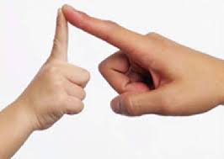
Моторика – это совокупность движений тела, совершаемых под управлением психологических реакций организма. Моторные процессы, которыми владеет человек, дают представление об уровне развития его координации и интеллекта.Психологи классифицируют двигательную активность, выделяя несколько ее видов:
- Общая, или крупная, моторика отвечает за движения группы мышц. Пример подобной активности – бег или приседание.
- Мелкая моторика – движения кисти рук или пальцев. Развитые двигательные реакции рук помогают нам шнуровать ботинки или закрывать дверь на ключ. К мелкой моторике относятся действия, в которых необходимо совмещать движения глаз и рук, как в рисовании, например.
- Артикуляционная моторика – это умение координировать работу речевого аппарата, то есть говорить.
Мелкая моторика — это согласованные движения пальцев рук, умение ребенка «пользоваться» этими движениями — держать ложку и карандаш, застёгивать пуговицы, рисовать, лепить.
Немного физиологии. Занимаясь исследованием вопросов детской психологии и педагогики, ученые пришли к ошеломляющим выводам. Оказывается, около трети коры головного мозга отвечает за развитие моторики рук. Кроме того, эта треть расположена максимально близко к речевому центру. Сопоставление этих фактов дало основания считать двигательную активность кистей и пальцев ответственной за речь человека. В связи с этим развитие мелкой моторики рук ребенка раннего возраста является одной из основополагающих задач при обучении речевым навыкам. Результаты многолетнего опыта доказывают, что выводы ученых оказались верными. Помимо вышеуказанной зависимости, мелкая моторика оказывает непосредственное влияние на формирование логики, мыслительных навыков, укрепление памяти, тренировку наблюдательности, воображения и координации. Дети, которые лучше владеют своими руками, проявляют усидчивость и медленнее утомляются.
Календарь развития мелкой моторики. В каждом возрасте ребенок способен выполнять некоторые действия. Новые возможности появляются у него по мере созревания нервной системы. Каждое новое достижение появляется благодаря тому, что был успешно освоен предыдущий навык, поэтому за уровнем формирования моторики необходимо следить.
- 0-4 месяца – ребенок умеет координировать движения глаз, пытается дотягиваться до предметов руками. Если удатся взять в руки игрушку, то сжимание кисти происходит, скорее, благодаря рефлексам, которые угасают до полугода. Доминантных предпочтений, позволяющих выполнять действия более «удобной» рукой, у малыша пока нет, и появятся они нескоро – он пока и «правша», и «левша».
- 4 месяца - год – навыки ребенка активно совершенствуются, теперь он может перекладывать предметы из руки в руку, совершать несложные действия вроде переворачивания страниц. Теперь двумя пальчиками малыш сможет схватить даже мелкую бусинку.
- 1-2 года – движения все уверенней, теперь ребенок активнее пользуется указательным пальцем. Появляются первые навыки рисования – малыш выводит точки и кружки, а скоро сможет начертить на листе линию карандашом. Теперь он начинает предпочитать одну руку другой.
- 2-3 года – моторика рук позволяет держать ножницы и даже разрезать ими бумагу. Манера рисования меняется вместе со способом удержания карандаша, и на листке появляются первые осознанные фигуры.
- 3-4 года – малыш уже уверенно рисует, умеет разрезать лист вдоль начерченной линии. Он уже определился с доминантной рукой, однако в играх умело пользуется обеими. Скоро ребенок научится держать ручку или карандаш, совсем как взрослый, поэтому к 4 годам он уже будет готов учиться письменным навыкам.
- 4-5 лет. Мелкая моторика рук у детей этого возраста уже напоминает движения взрослых. Обратите внимание: во время рисования или разукрашивания ребенок двигает не всей рукой сразу, а только кистью. Движения более отточены, поэтому вырезать из бумаги предмет или разукрашивать, не выходя за контуры, уже не так сложно.
- 5-6 лет. В этом возрасте у дошкольника кисти должны быть отлично скоординированы, ребенок уже держит ручку тремя пальцами, рисует мелкие детали, как взрослый, умеет пользоваться ножницами. Все навыки малыша говорят о том, что он не будет испытывать трудностей в школе.
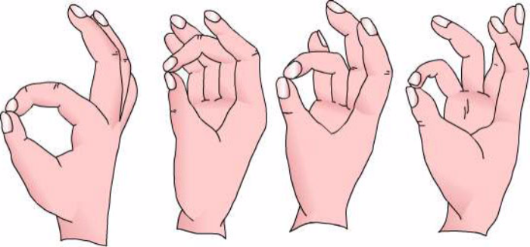
Пальчиковые игры и упражнения, пальчиковый игротренинг могут являться как самостоятельной игрой, так и игровыми моментами в процессе организованной или самостоятельной деятельности. В младшем возрасте, пальчиковые виды деятельности можно проводить индивидуально, подгруппой, в старшем возрасте – фронтально. Такая пальчиковая деятельность играет огромную роль в общем развитии детей и ведущую в развитии речи. А полноценная речь является непременным условием успешного обучения ребёнка в школе.
Если у ребёнка наблюдается отставание в развитии тонкой моторики рук, то это препятствует овладению им навыками самообслуживания, затрудняет манипуляции различными мелкими предметам, сдерживает развитие некоторых видов игровой деятельности. Позднее это может сказаться в затруднении в овладении письмом, трудовыми навыками, а в дальнейшем может стать серьёзным препятствием и в овладении желаемой профессией.
Всё это говорит о необходимости целенаправленной специальной работы по коррекции и по развитию тонких движений рук и ручной ловкости в целом у детей.
Известно, что развитие руки ребёнка начинается с ощупывательных и хватательных движений. Захватывая, находящиеся вблизи предметы, игрушки, манипулируя ими, ребёнок при помощи руки приобретает свой первый опыт в познании окружающего его предметного мира. Рука ребёнка постепенно развивается во всё усложняющейся предметной деятельности и становится не только воспринимающим, наряду с глазом и ухом, но и творящим органом. Благодаря развитию руки расширяются возможности ребёнка в формировании пространственных представлений, в знакомстве со свойствами и качествами предметов через непосредственное практическое действие с этим предметом. А если ещё имеет место словесное сопровождение со стороны взрослого предметных действий ребёнка с называнием предметов, их свойств, назначения, последовательности выполняемых действий, то это способствует освоению родного языка и развитию собственной речи.
Головной мозг (его высшие корковые функции), руки (кончики пальцев), артикуляционный аппарат (движения губ, нижней челюсти и языка при речи) связаны между собой теснейшим образом. Ребенок со скованными движениями неумелых пальцев отстает в психомоторном развитии, у него возникают проблемы с речью.
Работу по развитию пальцевой моторики следует проводить систематически 2—3 раза в день по 3—5 мин, а пальчиковую гимнастику в комплексе с артикуляционной в специально отведенное в течение дня время.
Пальчиковый тренинг должен быть разнообразным, эмоционально-приятным, неутомительным и динамичным. С большим увлечением дошкольники выполняют двигательные упражнения с использованием нетрадиционного материала. Такие задания превращаются в занимательную игру: «пальчики-музыканты», «пальчики-фокусники», «пальчики-путешественники» и т.п.
Интерес и яркий эмоциональный настрой вызывают у детей пальчиковые игры на бумаге. Оказывается, можно рисовать не только кисточкой, но и пальчиками, косточками, камешками, ракушками, пуговицами, веревочками. Волшебные превращения этих материалов в картинки радуют детей.
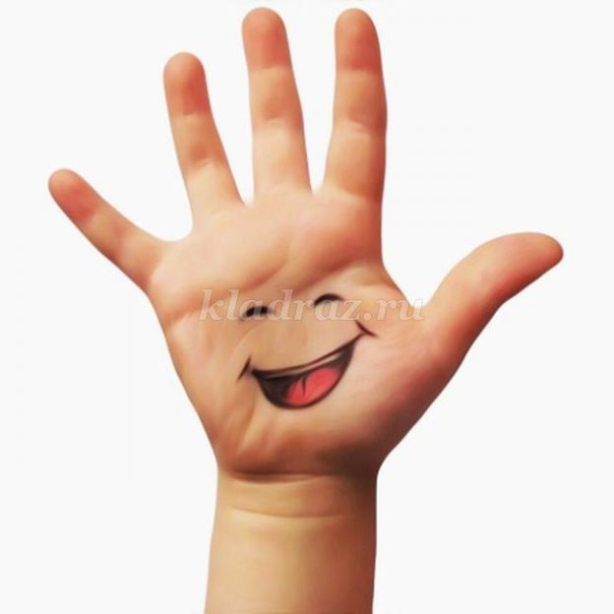

1. Самомассаж кистей и пальцев рук (по Йосиро Цуцуми, модифицированный).
Этот массаж желательно сопровождать веселыми «приговорками», стихами.
• Массаж пальцев, начиная с большого и до мизинца. Растирать зубной щеткой сначала подушечку пальца, затем медленно опускаться к его основанию.
Я возьму зубную щетку,
Чтоб погладить пальчики.
Станьте ловкими скорей,
Пальчики-удальчики.
• Массаж поверхностей ладоней мячиками-ежиками, прыгунками.
Мячик мой не отдыхает,
На ладошке он гуляет.
Взад-вперед его качу,
Вправо-влево — как хочу.
Сверху — левой, снизу — правой
Я его катаю, браво.
• Массаж шестигранными карандашами. Грани карандаша легко «укалывают» ладони, активизируют нервные окончания, снимают напряжение.
Пропускать карандаш между одним и двумя-тремя пальцами, удерживая его в определенном положении в правой и левой руке.
Карандаш в руках катаю,
Между пальчиков верчу.
Непременно каждый пальчик
Быть послушным научу.
• Массаж грецкими орехами (каштанами).
Катать два ореха между ладонями. Прокатывать один орех между двумя пальцами.
Научился два ореха
Между пальцами катать.
Это в школе мне поможет
Буквы ровные писать.
2. Пальчиковый тренинг
• «Узелки» — перебирать веревочки с узлами пальцами, называя по порядку день недели, месяцы, предметы по лексическим темам, гласные звуки.
• «Щелчки» — каждым пальцем по бусам, закрепленным на дуге ширмы.
• «Кус-кус» — бельевыми прищепками поочередно «кусать» ногтевые фаланги (подушечки) на ударные слоги стиха от большого пальца к мизинцу.
Если кто-то с места сдвинется,
На него котенок кинется.
Если что-нибудь покатится,
За него котенок схватится.
Прыг-скок! Цап-царап!
Не уйдешь из наших лап!
• «Прогулка» — с помощью подставки под горячее «ходить» указательными и средними пальцами по клеточкам, на каждый ударный слог стиха делая по шагу. Можно «ходить» средним и безымянным, безымянным и мизинцем правой и левой руки поочередно или одновременно.
На прогулку мы пойдем,
И в футбол играть начнем.
И с хорошей тренировкой
Каждый станет сильным, ловким.
• «Лыжники» — «вставать» в углубления больших пуговиц (пробок) указательными и средними пальцами, двигаться, делая по шагу на каждый ударный слог стихотворения.
Две новые кленовые
Подошвы двухметровые:
На них поставил две ноги,
И по большим снегам беги.
• «Волшебные превращения веревочки» — из различной длины и цвета веревочек, проволочек заплетать косички, рисовать цветы, животных, буквы.
• «Пристёгивание разных фигур» - вырезаются прямоугольники из плотной матерчатой ткани, к ним пришиваются пуговицы, при помощи которых пристёгиваются разные фигуры с прорезями-петлями.
• «Музыканты» — нажимать сначала пальцами одной руки, потом другой и обеими руками вместе на «клавиатуру» из поролона с приклеенными пуговицами, сопровождая игру произнесением звуков, слогов, слов, чистоговорок, стихотворений на отрабатываемый звук.
• «Мой веселый мяч-прыгун» — прокатывать мяч пальцами правой или левой руки по «Спирали», «Универсальному панно».
Трудно мячик мне вести
Прямо по дорожке —
Так и хочется ему
Спрятаться в ладошке.
• «Фокусник» — собрать (скомкать) кусочек полиэтилена (носовой платок) пальцами в ладонь, начиная с угла (кусочки полиэтилена торчать из кулачка не должны).
• Рисование — рисовать «цветы» веревочками, пуговицами, камушками, косточками, ракушками, пробками от пластмассовых бутылок.
Также ребёнку можно предложить:
• кистевые эспандеры, дутые ручки от молочных пакетов – для развития мышечной силы кисти;
• бигуди и щётки для волос, ребристую деталь от одноразового медицинского шприца, математические счёты – для массажа и самомассажа ладоней;
• клавиатуру старого компьютера, кнопочный телефон, бельевые прищепки и плотную (картонную) основу для них – для развития дифференцированных движений пальцев рук;
• «Сухой бассейн» - ёмкость, наполненная горохом и фасолью, или разноцветным рисом - для самомассажа кистей; мелкие игрушки для вытаскивания из «сухих бассейнов».
• «Волшебные мешочки» - воздушные шарики, наполненные разным количеством семян фасоли, ребёнок ощупывает шарики тактильным методом, находит фасоль и говорит, какое количество фасоли в каком шарике спряталось.
Тренируйте пальчики!
Станет рука сильной,
Головушка умной,
А речь красивой.
Театр пальчиков и языка
(сопряженная гимнастика)
- Однажды пальчики пошли в лес: топ-топ, топ-топ-топ.
Имитировать ходьбу пальчиков в заданном ритме, темпе: указательным и средним, большим и указательным. Язык двигать вверх-вниз.
- Растет на опушке дикая яблоня. На ней плоды — яблоки.
Руки от локтей до запястий свести вместе, кисти сжать в кулаки, большие пальцы поднять вверх. Язык скруглить, выгнуть с опорой на верхнюю губу.
- Яблоки кислые.
Махнуть рукой «эх». Сморщиться и слегка высунуть язык.
- Яблоки соберем в корзины.
Пальцы рук переплести «корзинкой». Скругленные концы языка загнуть «чашечкой».
- Дома сварим из яблок варенье.
Большой палец правой руки поднять кверху — жест одобрения. Улыбнуться и облизать верхнюю и нижнюю губу.
- Через лес (топ-топ, топ-топ-топ) вышли к реке.
Руки развести в стороны: плавные движения от плеч к пальцам. Плавно двигать широкий язык вперед-назад.
- Тяжело нести корзины. Увидели лодку.
Сложить ладони «лодочкой». Руками делать волнообразные движения. Язык сложить «лодочкой» (боковые края поднять вверх). Вытянуть язык вперед и убрать назад.
- Приплыли домой.
Соединить кончики пальцев (пальцы «домиком»). Язык присосать к нёбу (крыша домика).
Тема «Грибы»
Самомассаж подушечек пальцев зубными щетками на каждую стихотворную строчку дети растирают подушечки одного пальца
(мизинец)
Мелкие грибочки:
(безымянный палец)
Грузди и свинушки,
(средний палец)
Рыжики, волнушки.
(указательный палец)
Даже маленький пенек
(большой палец)
Левая рука:
Удивленья скрыть не мог.
(растирают большой палец)
Выросли опята,
(указательный палец)
Скользкие маслята,
(средний палец)
Бледные поганки,
(безымянный палец)
Встали на полянке.
(мизинец)
Пальчиковые игры
Игра «Грибочки»
Дети прокатывают мяч-прыгун по спирали, пальцами правой или левой руки. Движения сопровождают стихотворением.
Пальчиковая игра «У Лариски две редиски»
Бельевой прищепкой поочередно «кусаем» ногтевые фаланги («подушечки») от указательного к мизинцу и обратно на ударные слоги стихотворения:
«Ягоды»
Самомассаж рук
Дети катают грецкий орех (каштаны, воздушный шарик, наполненный мелкими камушками) между ладонями (по кругу), приговаривая:
Пальчиковая игра «В лес идем мы погулять»
Лес — решетка для раковины или плоская мыльница с шипами. Дети «ходят» указательным и средним пальцами по клеточкам (шипам), на каждый ударный слог стиха делая по шагу.
Пальчиковая игра «В зоопарке»
Используется решетка для раковины, мыльница (плоская) с шипами. Дети «ходят» указательным и средним пальцами по клеткам на каждый ударный слог стиха делать шаг.
«Загадки»
Универсальное панно и мяч-прыгун. Дети, прокатывая мяч по дорожкам панно пальцами правой (левой) руки, сопровождают игру загадками.
Лесом катится клубок,
Тема «Семья»
Самомассаж пальчиков
- Массаж «четками» — перебирание бус («четок»), считать количество бус (в прямом и обратном порядке);
- воздушными шарами- «шалунами» (наполнители — соль, мука, рис, мелкие камушки) массировать пальчики, приговаривая:
Пальчиковые игры
Игра «Кто живет в моей квартире»
Квартира — решетка для раковины или подставка под горячее (с клеточками). «Ходить» указательным и средним пальцами по клеточкам, на каждый ударный слог стиха делать шаг. Можно «ходить» в любом направлении одной, другой, обеими руками.
Игра «Пальчик-мальчик»
Две пробки от пластиковых бутылок положить резьбой вверх или взять две большие пуговицы с углублением. На них поставить указательный и средний пальцы. Двигаться, делая шаг на каждый ударный слог стиха. Можно «ходить» одной, другой, двумя руками одновременно (4 пробки).
Игра «Моя семья»
Используются «забавные узелки» на веревке (12 шт.). Перебирать узелки пальцами, на каждый узелок называть членов своей семьи.
Игра «Поиграем в пальчики»
Бельевой прищепкой (проверить, чтобы не была слишком тугой) поочередно «кусать» ногтевые фаланги («подушечки») на ударные слоги стиха от большого пальца к указательному, среднему, безымянному, к мизинцу правой руки, затем левой
Желаем успеха!
Помните! Любые упражнений будут эффективны только при регулярных занятиях! Занимайтесь ежедневно около 5 минут.

